Сохраним первоцветы
Чашникская районная инспекция природных ресурсов и охраны окружающей среды призывает жителей Чашникского района отказаться от сбора и покупки первоцветов.
В Республике Беларусь произрастает множество первоцветов, среди которых есть виды, которые включены в Красную книгу Республики Беларусь, сбор которых запрещен. Это ветреница лесная, медуница, черемша, прострел луговой, прострел раскрытый и растения требующие профилактической охраны печёночница благородная, первоцвет весенний.
Массовый сбор первоцветов в марте-апреле подрывает численность их популяций и способность к вегетации. Для многих видов ежегодный сбор раннецветущих растений с повреждением корневой системы стал причиной резкого сокращения ареала распространения и может привести к исчезновению в природе.
Статьей 24 Закона Республики Беларусь «О растительном мире» самовольное изъятие дикорастущих растений, относящихся к видам, включенным в Красную книгу Республики Беларусь, из среды их произрастания, их незаконный оборот, а также совершение иных действий, которые могут привести к их гибели, сокращению численности или нарушению среды их произрастания, запрещаются.
В соответствии со статьей 16.8. Кодекса Республики Беларусь об административных правонарушениях от 6 января 2021 г. № 91-З:
самовольное изъятие или уничтожение диких животных, относящихся к видам, включенным в Красную книгу Республики Беларусь, дикорастущих растений, относящихся к видам, включенным в Красную книгу Республики Беларусь, и их частей влекут наложение штрафа в размере от двадцати до тридцати базовых величин с конфискацией орудий и средств совершения указанного нарушения или без конфискации, на индивидуального предпринимателя – от двадцати до ста пятидесяти базовых величин с конфискацией орудий и средств совершения указанного нарушения или без конфискации, а на юридическое лицо – от тридцати пяти до пятисот базовых величин с конфискацией орудий и средств совершения указанного нарушения или без конфискации;
нарушение иных требований по охране диких животных и дикорастущих растений, относящихся к видам, включенным в Красную книгу Республики Беларусь, или мест их обитания и произрастания – влечет наложение штрафа в размере от десяти до тридцати базовых величин.
Кроме этого, за уничтожение либо повреждение одного травянистого растения установлена такса в размере 5 базовых величин.

Первоцветы,
относящиеся к видам, включенным в Красную книгу
Республики Беларусь

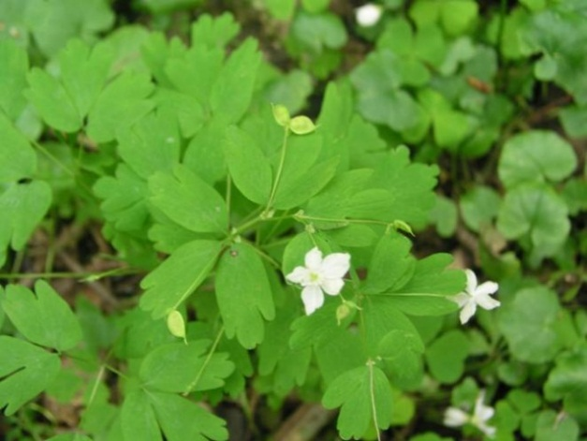
Равноплодник василистниковый – Isopyrum thalictroides L.
Сем. Лютиковые

Многолетнее травянистое растение высотой 15-30 см. Цветет во второй половине апреля – первой половине мая. Произрастает в елово-грабовых дубравах, на хорошо гумусированных и достаточно увлажненных почвах. Встречается в юго-западных районах страны, очень редко. Общая площадь и количество местонахождений в Беларуси – 31 местонахождение (311206 м²), в т.ч. Брестская – 21 (113803 м²), Гродненская – 9 (197203 м²), Минская – 1 (200 м²). Численность вида в Беларуси составляет около 609943 экземпляров.
II категория национальной природоохранной значимости.

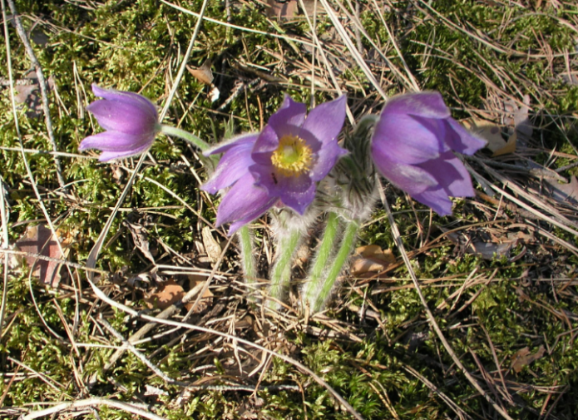
Прострел раскрытый - Pulsatilla patens (L.) Mill.
Сем. Лютиковые

Многолетнее травянистое растение высотой 20-40 см. Цветет в апреле – мае. Произрастает в сосновых лесах, на сухих склонах и опушках. Встречается по всей территории, изредка. Общая площадь и количество местонахождений в Беларуси – 279 местонахождений (320593 м²), в т.ч. Брестская – 15 (15 м²), Витебская – 16 (952 м²), Гомельская – 5 (5 м²), Гродненская – 33 (12070 м²), Минская – 204 (307545 м²), Могилевская – 6 (6 м²). Численность вида в Беларуси составляет около 3528 экземпляров.
IV категория национальной природоохранной значимости.
Включен в Приложение II к Директиве Европейского Союза о местах обитания и в Приложение I к Бернской конвенции.

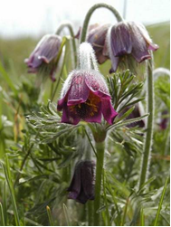
Прострел луговой - Pulsatilla pratensis (L.) Mill.
Сем. Лютиковые
Многолетнее травянистое растение высотой 20-40 см. Цветет в апреле – мае. Произрастает по сухим сосновым лесам, вырубкам, преимущественно на песчаной почве. Встречается преимущественно в западных районах и изредка в Припятском Полесье, на северо-западе Минской и в Могилевской обл., редко. Общая площадь и количество местонахождений в Беларуси – 193 местонахождения (1237282 м²), в т.ч. Брестская – 10 (10 м²), Гомельская – 20 (20 м²), Гродненская – 132 (1236976 м²), Минская – 29 (274 м²), Могилевская – 2 (2 м²). Численность вида в Беларуси составляет около 125333 экземпляров.
IV категория национальной природоохранной значимости.

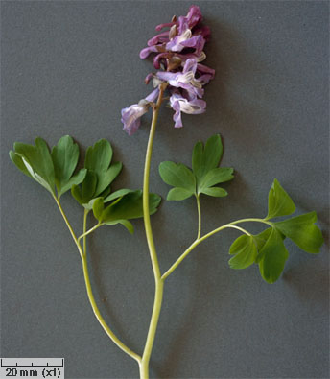
Хохлатка полая – Corydalis cava (L.) Schweigg. et Koerte
Сем. Дымянковые

Многолетнее травянистое растение высотой 15-30 см. Цветет в апреле – начале мая. Произрастает по заболоченным лиственным лесам, кустарникам. Встречается по всей территории, редко. Общая площадь и количество местонахождений в Беларуси – 16 местонахождений (3015 м²), в т.ч. Витебская – 1 (1 м²), Минская – 15 (3014 м²). Численность вида в Беларуси составляет около 115 экземпляров.
III категория национальной природоохранной значимости.

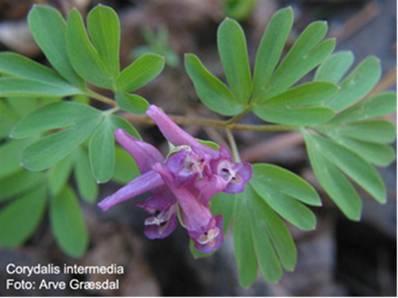
Хохлатка промежуточная – Corydalis intermedia (L.) Merat
Сем. Дымянковые
Многолетнее травянистое растение высотой 5-15 см. Цветет в конце апреля – начале мая. Произрастает по широколиственно-черноольховым лесам. В Беларуси находится в изолированных локалитетах на северной границе дизъюнктивного ареала. Общая площадь и количество местонахождений в Беларуси – 8 местонахождений (4319 м²), в т.ч. Витебская – 1 (1 м²), Гомельская – 2 (11 м²), Гродненская – 2 (6 м²), Минская – 2 (301 м²), Могилевская – 1 (4000 м²). Численность вида в Беларуси составляет около 224 экземпляров.
II категория национальной природоохранной значимости.

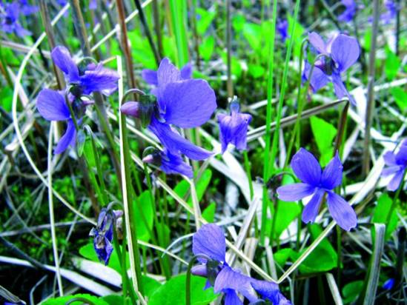
Фиалка топяная - Viola uliginosa Bess.
Сем. Фиалковые

Многолетнее травянистое растение высотой 10-20 см. Цветет в апреле – июне. Произрастает в заболоченных черноольховых лесах и кустарниках, пойменных дубравах, сырых еловых лесах с примесью дуба, на заросших кустарниками лугах и болотах, на опушках смешанных лесов. Встречается в пределах Белорусского Полесья (особенно в его центральной и восточной частях), более редко – в Предполесье. Общая площадь и количество местонахождений в Беларуси – 61 местонахождение (12787 м²), в т.ч. Брестская – 5 (70 м²), Витебская – 1 (1 м²), Гомельская – 37 (12297 м²), Гродненская – 2 (2 м²), Минская – 7 (7 м²), Могилевская – 9 (410 м²). Численность вида в Беларуси составляет около 3505 экземпляров.
IV категория национальной природоохранной значимости.

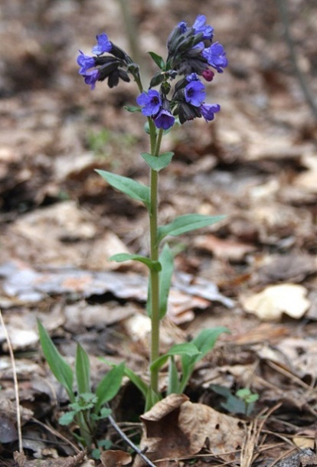
Медуница узколистная - Pulmonaria angustifolia L.
Сем. Бурачниковые

Многолетнее травянистое растение высотой 15-40 см. Цветет в апреле – мае. Произрастает в мшистых сосновых и сосново-березовых лесах. Встречается изредка по всей территории, чаще в центральных и южных районах. Общая площадь и количество местонахождений в Беларуси – 10 местонахождений (39 м²), в т.ч. Витебская – 2 (2 м²), Минская – 8 (37 м²). Численность вида в Беларуси составляет около 12 экземпляров.

III категория национальной природоохранной значимости.

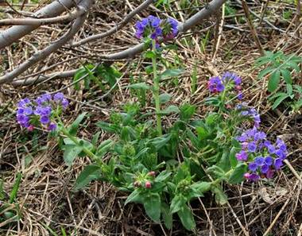
Медуница мягонькая - Pulmonaria mollis Wulf. ex Hornem
Сем. Бурачниковые

Многолетнее травянистое растение высотой 20-40 см. Цветет в апреле – мае. Произрастает в сосново-березовых, березовых и сосново-широколиственных лесах. В Беларуси вид находится в изолированных локалитетах за северной границей европейского фрагмента ареала. Общая площадь и количество местонахождений в Беларуси – 43 местонахождения (17353 м²), в т.ч. Брестская – 2 (2 м²), Гродненская – 30 (504 м²), Минская – 10 (16846 м²), Могилевская – 1 (1 м²). Численность вида в Беларуси составляет около 618 экземпляров.
III категория национальной природоохранной значимости.

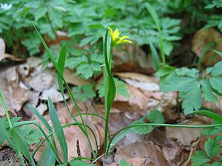
Гусиный лук покрывальцевый - Gagea spathacea (Hayne) Salisb.
Сем. Лилейные
Многолетнее травянистое растение высотой 10-20 см. Цветет в апреле – мае. Произрастает в заболоченных и сырых широколиственных, черноольховых и смешанных лесах на богатых почвах. Встречается в южной и юго-восточной частях республики. Общая площадь и количество местонахождений в Беларуси – 4 местонахождения (4 м²), в т.ч. Гомельская – 4 (4 м²). Численность вида в Беларуси составляет около 4 экземпляров.
I категория национальной природоохранной значимости.

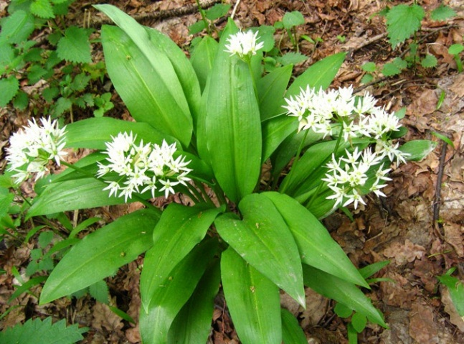
Лук медвежий, или черемша -
Allium ursinum
Сем. Луковые
Черемша — это травянистое растение семейства луковых. Произрастает в тенистых широколиственных и широколиственно-еловых лесах преимущественно снытевого типа, вблизи рек и ручьев, по окраинам болот и на облесенных островах среди болот. Начинает вегетацию во второй половине апреля, зацветает в мае, плоды созревают в июне. Общая площадь и количество местонахождений в Беларуси – 162 местонахождения (1393421,1 м²), в т.ч. Брестская – 27 (301607 м²), Витебская – 26 (80540,1 м²), Гомельская – 15 (15 м²), Гродненская – 16 (308144 м²), Минская – 31 (144126 м²), Могилевская – 47 (558989 м²). Численность вида в Беларуси составляет около 590140 экземпляров.
Выращивается в Центральном ботаническом саду НАН Беларуси, в других ботанических садах республики и на приусадебных участках.
III категория национальной природоохранной значимости. Включен в Красные книги Литвы, Латвии, Украины, Брянской, Псковской и Смоленской областей Российской Федерации.

